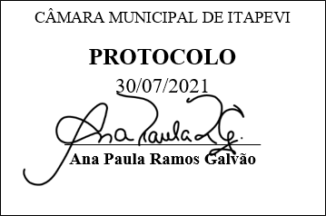
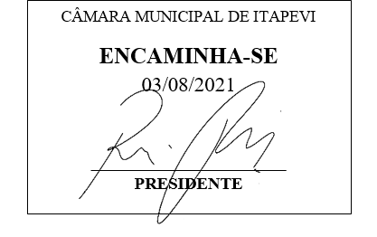
INDICAÇÃO Nº 1651/2021

Súmula – Indico ao Poder Executivo Municipal, na pessoa do Excelentíssimo Senhor Igor Soares Ebert, Prefeito Municipal, para que sejam viabilizados projetos para a construção de um Mercado Municipal, nesta municipalidade.

INDICO à Mesa, após ouvido o Douto Plenário na forma regimental vigente, que seja oficiado ao Excelentíssimo Senhor Igor Soares Ebert, Prefeito Municipal, para que sejam viabilizados projetos para a construção de um Mercado Municipal, nesta municipalidade.

Justificativa
Senhor Presidente; -
Senhores Vereadores; -
Senhoras Vereadoras; -

Há muito é relatada a necessidade de construção de um Mercado Municipal em Itapevi. Este importante equipamento tem a possibilidade de gerar mais oportunidades e empregos para nossos munícipes. Por essa razão indico a realização de projetos para que seja feita a construção do Mercado Municipal.
Contando com o apoio dos nobres pares e atendimento por parte do órgão responsável, antecipo meus agradecimentos.

Sala das Sessões Bemvindo Moreira Nery, 05 de julho de 2021.

Vereador Rafael Alan de Moraes Romeiro
Professor Rafael
Presidente
PODEMOS

